Thuyền trưởng tàu container đối mặt với lệnh truy nã trị giá 10.000 đô la sau khi vắng mặt tại tòa
MI News Network
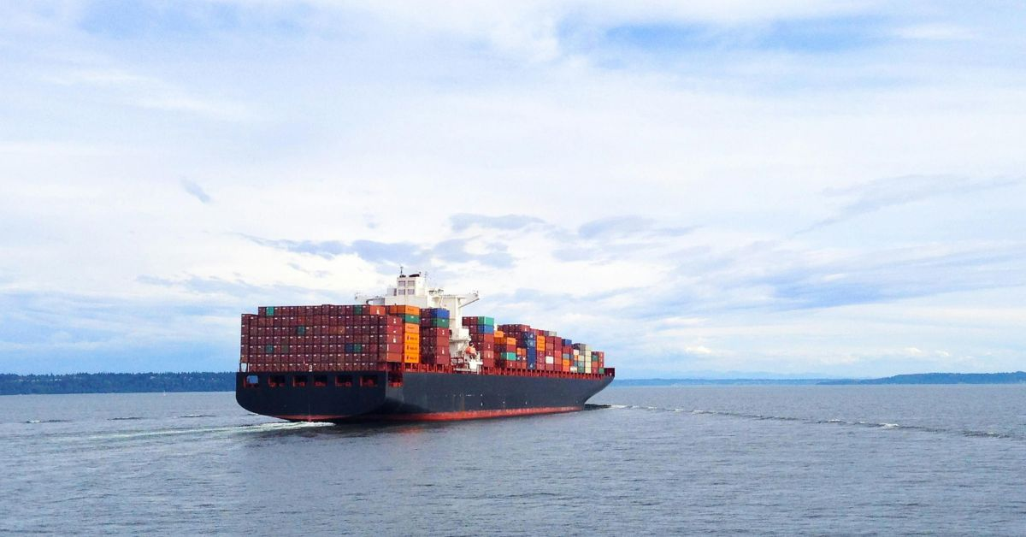
Thuyền trưởng tàu container MSC Jubilee IX hiện đang phải đối mặt với lệnh bắt giữ trị giá 10.000 đô la sau khi ông ta không ra hầu tòa tại tiểu bang Washington. Tòa án Quận King đã ban hành lệnh bắt giữ vào ngày 27 tháng 8 khi cả thuyền trưởng và luật sư của ông ta đều không hiện diện.
Vụ án liên quan đến Thuyền trưởng Oleh Danylin, 48 tuổi, quốc tịch Ukraine, bị bắt giữ vào ngày 20 tháng 8 tại Seattle vì nghi ngờ điều khiển tàu trong tình trạng say xỉn. Ông ta chính thức bị buộc tội vào ngày 25 tháng 8 sau khi một hoa tiêu của tàu Puget Sound báo cáo rằng ông ta có dấu hiệu say xỉn khi tàu đang di chuyển từ khu neo Everett đến Cầu số 5 ở Seattle.
Hồ sơ tòa án cho thấy sĩ quan chỉ huy của tàu đã tiếp quản quyền chỉ huy cùng với hoa tiêu, và họ đã cùng nhau điều khiển chiếc tàu container đến cảng mà không có sự cố nào. Con tàu sau đó đã bị tạm giữ cho đến khi công ty vận hành tàu, Công ty Vận tải Địa Trung Hải (MSC), bổ nhiệm một thuyền trưởng thay thế.
Khu vực Puget Sound của Lực lượng Tuần duyên Mỹ đã được hoa tiêu thông báo, và một đội đã lên tàu, cùng với các đặc vụ từ Cơ quan Điều tra Tuần duyên (CGIS), đã thực hiện một kiểm tra độ tỉnh táo tại hiện trường. Theo hồ sơ tòa án, thuyền trưởng đã làm bài kiểm tra quá kém đến nỗi các nhà điều tra đã dừng lại vì sự an toàn của chính ông ta.
Sau đó, ông đã thực hiện một kiểm tra hơi thở bằng hóa chất, cho thấy nồng độ cồn trong máu là 0,24%. Hai bài kiểm tra bổ sung do Cảnh sát Tuần duyên Tiểu bang Washington thực hiện vào cùng buổi chiều cho kết quả 0,25%, cao hơn sáu lần giới hạn pháp lý đối với thuyền viên tàu thương mại.
Khi được thẩm vấn, Danylin nói với các nhà điều tra rằng ông đã không uống rượu trong hai tháng và nói rằng mùi mà hoa tiêu phát hiện là từ nước súc miệng mà ông đã sử dụng 10 phút trước đó. Bất chấp lời giải thích này, Tuần duyên đã áp dụng hình phạt dân sự 1.000 đô la.
Thuyền trưởng đã ra hầu tòa vào ngày 25 tháng 8, không nhận tội và yêu cầu một phiên dịch viên. Thẩm phán ra lệnh cho ông ở lại Tiểu bang Washington, cấm ông uống rượu và chỉ thị rằng hộ chiếu của ông phải do Tuần duyên Hoa Kỳ quản lý.
Tuy nhiên, khi Danylin không trở lại để tham dự phiên điều trần sơ thẩm dự kiến ​​vào ngày 27 tháng 8, tòa án đã ban hành lệnh bắt giữ trị giá 10.000 đô la.
Tàu MSC Jubilee IX là tàu có trọng tải 108.770 tấn, sức chứa 8.800 TEU container. Tàu dài hơn 300 mét, rộng 41 mét và hoạt động dưới cờ Liberia. Sau vụ việc, tàu rời Seattle vào ngày 22 tháng 8 và được báo cáo đang ở gần Prince Rupert, Canada vào cuối tuần đó, theo dữ liệu của MarineTraffic.

--------------------------

